**ĐỀ KHẢO SÁT LẦN 2 NĂM HỌC : 2023 - 2024**

**MÔN: VẬT LÍ 10**

*Thời gian làm bài: 50 phút, không kể phát đề*

Họ và tên thí sinh: ………………………………………………………….

Số báo danh: ………………………………………………………………..

**PHẦN I. Câu trắc nghiệm nhiều phương án lựa chọn.** Học sinh trả lời từ câu 1 đến câu 18. Mỗi câu hỏi học sinh chỉ chọn một phương án.

**Câu 1:** Công thức liên hệ giữa độ dịch chuyển, vận tốc và gia tốc của chuyển động nhanh dần đều là ( với v0 là vận tốc lúc đầu,v là vận tốc lúc sau):

A. . B. . C. . D. .

**Câu 2:** Kết luận nào sau đây đúng:

1. Độ dịch chuyển và quãng đường đi được đều là đại lượng vô hướng.
2. Độ dịch chuyển là đại lượng vecto còn quãng đường đi được là đại lượng vô hướng
3. Độ dịch chuyển và quãng đường đi được đều là đại lượng vecto
4. Độ dịch chuyển và quãng đường đi được đều là đại lượng không âm

**Câu 3:** Mô men của một lực đối với một trục quay là đại lượng đặc trưng cho

**A.** tác dụng kéo của lực. **B.** tác dụng làm quay của lực.

**C.** tác dụng uốn của lực. **D.** tác dụng nén của lực.

**Câu 4**: Đại lượng đặc trưng cho mức quán tính của một vật là

**A.** trọng lương. **B.** khối lượng. **C.** vận tốc. **D.** lực.

**Câu 5:** Công suất tiêu thụ của một thiết bị tiêu thụ năng lượng

**A.** là đại lượng đo bằng năng lượng tiêu thụ của thiết bị đó trong một đơn vị thời gian.

**B.** luôn đo bằng mã lực (HP).

**C.** chính là lực thực hiện công trong thiết bị đó lớn hay nhỏ.

**D.** là độ lớn của công do thiết bị sinh ra.

**Câu 6:** Một vật có khối lượng m đang chuyển động với vận tốc v tại nơi có độ cao h thì cơ năng của vật được xác định theo biểu thức

**A.** . **B.** . **C**. . **D.** .

**Câu 7:** Điều nào sau đây **đúng** khi nói về lực cản tác dụng lên một vật chuyển động trong chất lưu?

**A.** Lực cản của chất lưu cùng phương cùng chiều với chiều chuyển động của vật.

**B.** Lực cản của chất lưu không phụ thuộc vào hình dạng của vật.

**C.** Lực cản của chất lưu phụ thuộc vào hình dạng và tốc độ chuyển động của vật.

**D.** Lực cản của chất lưu càng lớn khi vật có khối lượng càng lớn.

**Câu 8:** Một vật được ném thẳng đứng từ dưới lên cao trong trường trọng lực.Trong quá trình chuyển động của vật thì

**A.** thế năng của vật giảm, động năng của vật giảm

**B.** thế năng của vật giảm, động năng của vật tăng.

**C.** thế năng của vật tăng, động năng của vật tăng.

**D.** thế năng của vật tăng, động năng của vật giảm

**Câu 9:** Cặp "lực và phản lực" trong định luật III Niutơn

**A.** tác dụng vào cùng một vật.

**B.** tác dụng vào hai vật khác nhau.

**C.** không bằng nhau về độ lớn.

**D.** bằng nhau về độ lớn nhưng không cùng giá.

**Câu 10**: Cho vật khối lượng m= 5(kg), truyền cho vật lực F có độ lớn là 2(N).Gia tốc mà vật thu được là:

**A.** 2,5 m/s2. **B.** 10 m/s2. **C.** 0,4 m/s2. **D.** 8 m/s2.

**Câu 11.** Một vật chịu tác dụng của lực F không đổi 10 N, hướng của lực hợp với hướng chuyển động một góc 60o. Biết rằng quãng đường vật đi được là 2 m. Công của lực F bằng

**A.** 20 J. **B.** 10 J. **C.** 17,3 J. **D.** 5 J.

**Câu 12.** Từ độ cao 8 m so với mặt đất một vật có khối lượng 200 g được ném thẳng đứng lên cao với tốc độ ban đầu 10 m/s. Lấy g = 10 m/s2. Bỏ qua lực cản của không khí. Độ cao cực đại mà vật đạt được so với mặt đất là

**A.** 15 m. **B.** 5 m. **C.** 13 m. **D.** 10 m.

**Câu 13.** Một vật khối lượng 2 kg có thế năng 80 J đối với mặt đất. Lấy g = 10m/s2. Khi đó vật ở độ cao

**A.** 4 m.  **B.** 16 m. **C.** 40 m. **D.** 8 m.

**Câu 14.** Hai lớp A và B tham gia trò chơi kéo co, lớp A đã thắng lớp B, lớp A tác dụng vào lớp B một lực FAB, lớp B tác dụng vào lớp A một lực FBA. Phát biểu **đúng** là

**A.** FAB > FBA. **B.** Không thể so sánh được.

**C.** FAB = FBA. **D.** FAB < FBA.

**Câu 15:** Độ dịch chuyển của một vật chuyển động thẳng có dạng: d = 4t + 2t2 (m;s). Biểu thức vận tốc tức thời của vật theo thời gian là

**A.** v = 4(t +1) (m/s). **B.** v = 4(t – 1) (m/s). **C.** v = 2(t – 2) (m/s) **D.** v = 2(t + 2) (m/s).

**Câu 16:**Một vật m chịu tác dụng đồng thời của hai lực F1 và F2 có hướng như hình vẽ.Độ lớn của các lực lần lượt là F1 = 5(N); F2 = 20 (N)

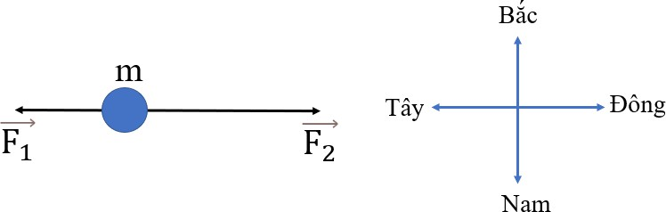

Hợp lực do các lực này tác dụng lên vật m có

**A.** độ lớn 25 N, hướng về phía Nam. **B.** độ lớn 25 N, hướng về phía Bắc.

**C.** độ lớn 15 N, hướng về phía Đông. **D.** độ lớn 10 N, hướng về phía Tây.

**Câu 17:** Cần một công suất bằng bao nhiêu để nâng đều một hòn đá có trọng lượng 50N lên độ cao 10m trong thời gian 2s

**A.** 2,5W. **B.** 25W. **C.** 250W. **D.** 2,5kW

**Câu 18**: Một viên đạn khối lượng m = 20 g bay theo phương ngang với vận tốc v1 = 300 m/s xuyên qua một tấm gỗ dày 5cm. Sau khi xuyên qua tấm gỗ đạn có vận tốc v2 = 100 m/s. Lực cản trung bình của tấm gỗ tác dụng lên viên đạn có độ lớn là

**A.** 4000 N. **B.** 12000 N. **C.** 8000 N. **D.** 16000 N.

**PHẦN II. Câu trắc nghiệm đúng sai.** Học sinh trả lời từ câu 1 đến câu 4. Trong mỗi ý **a), b), c), d)** ở mỗi câu, học sinh chọn đúng hoặc sai.

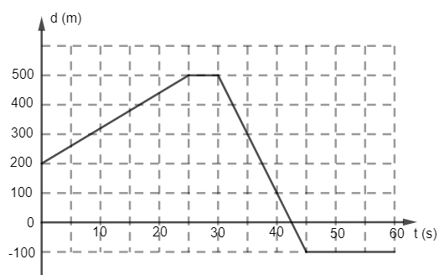**Câu 1:** Hình dưới là đồ thị độ dịch chuyển – thời gian của chuyển động của một xe máy đi giao hàng online chạy trên đường thẳng. Xe khởi hành từ địa điểm cách nới nhận hàng 200 m về phía bắc.

**a)** Từ 0 đến 25 s: xe đi về hướng bắc.

**b)** Từ 45 s đến 60 s: xe đi về hướng nam.

**c)** Tốc độ trung bình của xe từ 0 đến 60 s là 15m/s

**d)** Vận tốc trung bình của xe từ 0 đến 60 s là 5m/s

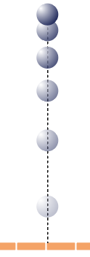**Câu 2:** Một vật khối lượng 0,5 kg được thả rơi từ độ cao 25 m so với mặt đất.Bỏ qua mọi ma sát và lấy .Chọn mốc tính thế năng tại mặt đất

**a)** Trong quá trình vật rơi trọng lực thực hiện công cản.

**b)** trong quá trình vật rơi động năng tăng,thế năng giảm.

**c)** Sau khi vật rơi được 5 m vật có tốc độ là 10(m/s)

**d)** Độ cao của vật khi nó có động năng bằng 3 lần thế năng là 18,75(m)

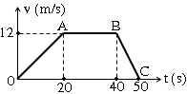**Câu 3:** Trong một cuộc thử nghiệm xe ô tô đồ chơi một chiếc ô tô nặng 1,2 kg được cho chuyển động trên một đoạn đường thẳng nằm ngang với đồ thị vận tốc thời gian như hình vẽ bên.Lấy g = 10(m/s2). Hệ số ma sát giữa bánh xe và mặt đường là 0,12.

**a)** Từ 20 đến 40(s) ô tô chuyển động thẳng đều.

**b)** Lực của động cơ tác dụng lên ô tô không sinh công.

**c)** Công của lực ma sát tác dụng lên xe ô tô trong quá trình thử nghiệm có giá trị bằng – 604,8 J.

**d)** Công của phản lực tác dụng lên ô tô bằng 12J.

**Câu 4:** Trong công viên một xe monorail có khối lượng m = 80kg chạy trên quỹ đạo như hình vẽ, biết zA = 20m; zB = 10m; zC = 15m; zD = 5m; zE = 18m; g = 9,8m/s2.Chọn mốc tính thế năng tại mặt đất.

A

B

C

E

D

zA

zB

zC

zD

zE

**a)** Giá trị thế năng tại các điểm phụ thuộc vào vị trí chọn làm mốc tính thế năng

**b)** Độ giảm thế năng có phụ thuộc vào vị trí được chọn làm mốc tính thế năng.

**c)** Công của trọng lực khi vật đi từ D đến E là - 10192(J)

**d)** Độ giảm thế năng trọng trường của xe khi xe di chuyển từ A đến B là 7840(J)

**PHẦN III. Câu trắc nghiệm trả lời ngắn.** Học sinh trả lời từ câu 1 đến câu 6.

**Câu 1:** Một vật chuyển động nhanh dần đều, trong 3 s vận tốc tăng từ 2 m/s lên 5 m/s. Tính gia tốc của vật (Tính theo đơn vị **m/s2)**

**Câu 2:** Cho đồ thị biểu diễn mối liên hệ giữa các lực tác dụng lên một vật và gia tốc gây ra tương ứng như hình bên. Tính khối lượng của vật (theo đơn vị **kg**)

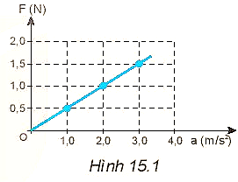

**Câu 3:** Một vật khối lượng m đang nằm yên trên sàn nhà nằm ngang. Tác dụng vào vật một lực kéo để vật chuyển động nhanh dần đều với gia tốc a = 0,5 m/s2. Hệ số ma sát trượt giữa vật và sàn là μt = 0,25. Lấy g = 10 m/s2. Sau 3 s thì lực kéo ngừng tác dụng. Tính thời gian từ lúc lực kéo ngừng tác dụng đến khi vật dừng lại.(tính theo đơn vị **giây**)

**Câu 4**: Một vật có khối lượng m đang chuyển động với vận tốc v1 thì có động năng Wd1=16J. Nếu vật chuyển động với vận tốc v2 thì động năng của vật là Wd2 = 25J. Tính động năng của vật nếu vật chuyển động với vận tốc v3=2v1+v2 (Tính theo đơn vị **Jun**).

**Câu 5:** Cho cơ hệ như hình vẽ. Biết M = 2 m =2 kg. Hệ số ma sát giữa M và m là 0,5 và giữa M sàn là 0,1. Lấy g = 10 m/s2. Nếu vật M chuyển động đều thì lực  có độ lớn bằng bao nhiêu ?(Tính theo đơn vị **Newton**).

m



M

Sợi dây

**Câu 6:** Một vật khối lượng 2(kg) rơi tự do từ độ cao 10m so với mặt đất. lấy g = 10 (m/s2). Tính công suất tức thời của trọng lực tại thời điểm 1,2s.(Tính theo đơn vị **W**)

**------------------HẾT------------------**

SỞ GD&ĐT … **ĐÁP ÁN ĐỀ ĐÁNH GIÁ GIỮA HỌC KÌ II KHỐI 11**

**TRƯỜNG … NĂM HỌC : 2023 – 2024**

**MÔN: VẬT LÍ**

**PHẦN I.**

(Mỗi câu trả lời đúng học sinh được 0,25 điểm)

|  |  |  |  |
| --- | --- | --- | --- |
| **Câu** | **Đáp án** | **Câu** | **Đáp án** |
| 1 | **B** | 10 | **C** |
| 2 | **B** | 11 | **B** |
| 3 | **B** | 12 | **C** |
| 4 | **B** | 13 | **A** |
| 5 | **A** | 14 | **C** |
| 6 | **B** | 15 | **A** |
| 7 | **C** | 16 | **C** |
| 8 | **D** | 17 | **C** |
| 9 | **B** | 18 | **D** |

**PHẦN II.**

Điểm tối đa của 01 câu hỏi là **1 điểm**.

- Học sinh chỉ lựa chọn chính xác 01 ý trong 1 câu hỏi được **0,1** điểm.

- Học sinh chỉ lựa chọn chính xác 02 ý trong 1 câu hỏi được **0,25** điểm.

- Học sinh chỉ lựa chọn chính xác 03 ý trong 1 câu hỏi được **0,5** điểm.

- Học sinh chỉ lựa chọn chính xác 04 ý trong 1 câu hỏi được **1** điểm.

Câu 1. a)Đ b)S c)Đ d)S

Câu 2. a)S b)Đ c)Đ d)S

Câu 3. a)Đ b)S c)Đ d)S

Câu 4. a)Đ b)S c)Đ d)Đ

**PHẦN III.**

(Mỗi câu trả lời đúng học sinh được 0,25 điểm)

|  |  |  |  |  |  |  |
| --- | --- | --- | --- | --- | --- | --- |
| Câu | 1 | 2 | 3 | 4 | 5 | 6 |
| Chọn | 1 | 0,5 | 0,6 | 169 | 8 | 240 |

**-------------------HẾT----------------------**

**Tài liệu được chia sẻ bởi Website VnTeach.Com**

**https://www.vnteach.com**